ZPRÁVA REALIZACE PROJEKTU

Grantové téma č.: I „Oblast městské zeleně“

Realizace obnovy vyhrazené (vnitroareálové) zeleně objektů v majetku HMP, popř. jiných vlastníků na základě dendrologického posudku nebo zpracovaného projektu vegetačních úprav.

Realizace obnovy vnitroareálové zeleně školního dvora GYMNÁZIA JANA PALACHA PRAHA 1, s. r. o.

- Realizátor projektu

GYMNÁZIUM JANA PALACHA PRAHA 1, s. r. o.
Pštrossova 13/203, 110 00 Praha 1
e-mail: info@gjp1.cz; www.gjp1.cz, tel.: 222 240 927

- Popis programu

Cílem programu bylo na základě vypracovaného projektu ozelenění školního dvora vytvořit příjemné a pozitivní prostředí pro výuku a odpočinek pro mladou generaci a zároveň přispět k oživení a zkulturnění vnitrobloku.

- Průběh programu v roce 2008

Na základě „zmocnění GYMNÁZIA JANA PALACHA PRAHA 1, s. r. o. Městskou částí Prahy 1 k zastupování ve věci realizace grantu“ a „Závazného stanoviska MHMP OKP“, zadala škola realizaci ve výše uvedené věci „na klíč“ firmě 4Nature, a. s., která pro školu zpracovala projektovou dokumentaci k žádosti. Vzhledem k tomu, že z důvodu praktičnosti a menší pracnosti (např. zrušení odstranění stávající dlažby ze žulových kostek) došlo k mírné změně od původního plánu – dokládáme „Komentář k technickým změnám při renovaci dvora“ – (viz příloha č. 1).
Konkrétní práce na realizaci se konaly v období srpen – září 2008 (seznam sadby – viz příloha č. 2)

Nad rámec žádaných financí ještě škola na vlastní náklady objednala opravu obvodových zdí dvora, aby tak nebyl rušen celkový dojem z rekonstrukce.

- Hodnocení a výsledky

Viz fotodokumentace (příloha č. 3 zprávy) a dále zveřejnění zprávy na webových stránkách školy
http://www.gjp1.cz/index.php?l=758

Dle našeho názoru a zejména reakcí okolí byla práce vynaložená na realizaci projektu pro všechny přínosem ať po stránce estetické, praktické i zlepšení životního prostředí.

- Závěr, vytýčení úkolů pro následující rok
Vzhledem k úspěchu projektu bude naší prioritou do dalšího období zachovat jeho udržitelnost.

Přílohy:
Příloha č. 1 Komentář k technickým změnám při renovaci dvora
Příloha č. 2 Seznam sadby
Příloha č. 3 Fotodokumentace

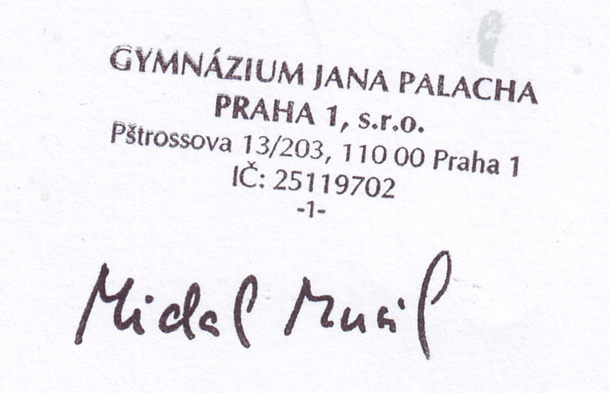

Mgr. Michal Musil
jednatel

Praha 30. 11. 2008

Příloha č. 1

Komentář k technickým změnám při „renovaci dvora“

Zadavatel: Gymnázium Jana Palacha Praha 1, s.r.o., Pštrossova 13, Praha 1

Dodavatel: 4Nature, a.s., Křenova 15, Praha 6

Původní záměr

Přeměna dvora v prostor vhodný k výuce a příjemný k pobytu pro žáky i návštěvníky GJP.
Změna povrchu za pohledově chladné a nárazově nebezpečné dlažební kostky. Jako náhrada zvolena špalíková dlažba, vhodná pro svoji pružnost, přírodní vzhled.
Po obvodu dvora truhlíky na rostliny, dostatečně veliké aby se vešly větší rostliny a popínavé rostliny, které pohledově rozčlení a zpříjemní plochu obvodu malého dvora, opláštění truhlíků opět provedeno ze dřeva. K designu truhlíků navrhnuty i skladebné stoly, tak aby ladili s ostatními prvky a tvarově odpovídali kapacitě výuky.

Realizace

Po domluvě s odborníkem se od špalíkové dlažby ustoupilo, z důvodu nestálé vlhkosti dvora. Dlažba by nesplňovala svou funkčnost a bezpečnost. Zachovala se stávající vyspádovaná plocha z žulových kostek. Bylo třeba pro budoucí stoly a velké těžké truhlíky srovnat pochozí plochu do roviny. Byly instalovány betonové patky, na které byl upevněn rošt, jako nosná konstrukce pro dřevěnou impregnovanou podlahu z vodostálých prken. Podlaha je sekvenčně rozebíratelná, pro možnost čištění odpadních kanálků a okapových rour. Velký rohový trojúhelníkový truhlík, byl změněn na válcovitý tvar, který zaručí rovnoměrněné zatížení masy zeminy do všech stran a stabilizuje tak boky nádoby. Při výrobě truhlíků byl zvolen nerez jako materiál, který zajistí dlouhou životnost, bezůdržbovost. Nerezové truhlíky díky odrazu světla zajistí celkovou lehkost a světlost interiéru. Původní záměr dřeveného opláštění, by v kombinaci s prkennou podlahou vypadal velice tmavě a masivně, a byl tak pro tento malý prostor nevhodný. Volná místa mezi truhlíky a rohy jsou vyplněny hnědými kameny, aby zjemnily ostré přechody a propojili opticky truhlíky mezi sebou.
Rostliny byli vybrány dle aktuálních nabídek zahradnictví a vhodnosti na místo stále zastíněné.

Zpracoval:
Mgr. Petr Procházka
4Nature, a.s.

Příloha č. 2
popis | velikost | spec | množství
Listnaté stromy
Prunus cerasifera 'Nigra' | 150-175 | K | 1
Listnaté keře
Ligustrum jonandrum | 20-30 | K minikmen | 1
Euonymus fortunei 'Emerald'n Gold' | 30-40 | K9 | 3
Azalea japonica | 20-30 | K2l | 1
Rhododendron 'Arends Favorit' | 20-30 | K | 1
Popínavé rostliny
Hedera helix | 60-80 | K | 4
Hedera helix | 20-30 | K9 | 2
Hedera helix 'Glacier' | 40-60 | K2l | 3
Trvalky a trávy
Alchemila molis 'Auslese' |  | K9 | 6
Bergenia cordifolia |  | K9 | 4
luzula nivea |  | K9 | 1
Heuchera micrantha 'Palace Purple' |  | K9 | 2
Vinca minor |  | K9 | 6
Astilbe (A)'Astrary Tiefrosa' |  | K9 | 3
Anthyrium filix-femona |  | K9 | 3
Aquilegia caerulea 'Magic Rose and Ivory' |  | K9 | 1
Aquilegia caerulea 'Magic Blue Whie' |  | K9 | 1
Geranium macorrhizum 'Bevan's Variety' |  | K9 | 1
Vinca major 'Variegata' |  | K | 3

Příloha č. 3

